交往互动式教学设计
课题 | 四校联合运动会——编码的规则 |  | 教时 | 1课时
课题 |  |  | 日期
一、教学目标：  1.让学生掌握编码的基本原则和规则。  2.培养学生设计和应用编码规则的能力。  3.引导学生理解编码规则在信息管理和组织中的重要性。  4.激发学生对编码规则设计和优化的思考。 |  |  | 重点  与  难 点 | 重点：  1.掌握顺序编码和分类编码的概念及应用。  2.学习如何根据实际情况设计有效的编码规则。  难点：鼓励学生进行创新思考，设计出既科学又实用的编码规则。
教 学 过 程
活动  板块 |  | 活动内容与呈现方式 | 学生活动方式 | 交流方式
核  心  过  程 |  | - 情境引入  - 创设情境：  师：我们学校即将有个大动作，同学们知道是什么吗？我校策划展开四校联合运动会，学校为此新进了一批体育器材，在登记这批器材的过程中，何老师发现了这样一张表。  - 师生对话交流：  师：从这张图中，你能看出这张表中最后一列的数字代表什么样的含义吗?  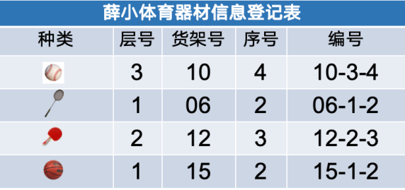  - 揭示主题：  师：原来仔细观察，器械的编号每一位都有特殊的含义呢！以垒球的编号为例，10-3-4就是我们上节课所学的编码，我们知道编码需要按照一定的规则进行编排，像货架号+层号+序号的就是我校体育器材编号规则。今天就让我们继续来探究编码的奥秘，了解编码的规则。  - 新授过程  - 顺序编码：操场区域号  师：为了迎接这次盛大的活动，我校做了充足的准备，将操场上的区域划分成如图所示，每个学校都有属于自己的区域。请你来说一说，这张图中有编码吗？  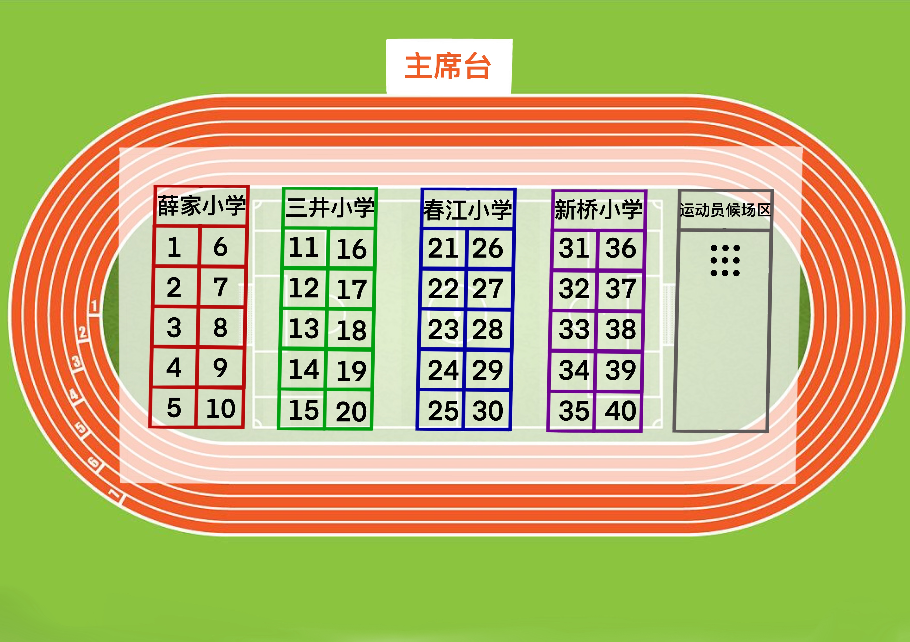  追问：你知道操场区域号的编码规则吗？  总结：遵循了一定的顺序规则，每一个对象都有一个有序编码。像这样的编码，通常称为顺序编码  提问：生活中，你还见过哪些类似的顺序编码？  教师呈现ppt图示  - 分类编码：运动员信息检录  过渡：这张操场区域图中，除了各校区域外，还有一个候场区，它是运动员检录区，由检录员老师根据手中的运动员信息表进行检录，我们一起来看一下这份表格，其中有编码吗？说说你的理由。  教师展示照片  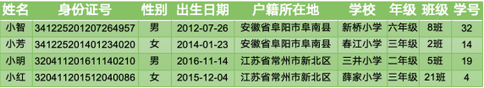总结：像身份证这样，根据特定的分类规则编制的编码，我们称为分类编码。  追问：你还知道哪些也是分类编码呢？  教师呈现ppt图示  总结：多数情况下，我们会进行组合编码，例如车牌号，根据车辆类型和使用性质的不同，做出了颜色区分，蓝色主要用于小型客车，绿色用于新能源汽车。再例如我国在公路信息管理过程中，先对普通公路按行政等级、标识号进行分类编码，再对同一标识号的公路进行顺序编码。还有在列车信息管理过程中，先对列车按种类进行分类编码，再对同一种类的列车进行顺序编码。  - 编码练习：为四校运动员编码  师：为了更好的展开我们的四校联合运动会，我们需要为庞大的运动员群体进行编码，你觉得我们所收集的运动员身份证信息可以作为运动员的编码吗？  师：那你觉得什么样的规则适合呢？  师：接下来按照你的想法，在希沃白板中尝试着编一编吧。  收集学生答案，集中点评，再优化。  三：总结  同学们，今天我们学习了编码规则的重要性。我们了解了顺序编码和分类编码，以及它们如何帮助我们组织和理解信息。我们也探讨了编码长度与信息量的关系，以及如何设计有效的编码。希望你们能够将这些知识应用到实际中，提高信息管理的效率。继续探索编码的奥秘，让它们成为我们解决问题的有力工具。 | 学生预设：代表了各种器材所在的货架号、层号、序号  学生预设：有，区域号就是  学生预设：按照连续的数字序列进行排列组合。  座位号、班级号、车位号、楼层号  学生观察表格，分组讨论  学生预设：有，身份证就是编码。由省+市+区+出生日期+出生地派出所代码+男双女单+个人信息码组成  学生预设：车牌号  生：不可以，身份证太长了，不适合作为运动员编号。  学生展开讨论  学生预设：年级、班级、学号、性别  学生补充：学校  学生创作 | 通过运动会场景导入，在学生已有知识的基础上，发现薛小体育器材登记表的编码规则，激发学生的学习兴趣  利用学生所熟知的运动会项目，创设真实的问题情境，感知编码的规则  通过递进式的追问，使学生逐步理清编码的规则和生活中常见的编码类型。  通过制作运动员的编号深切感受到编码需要规则，编码需要建立联系，具有唯一性。  编码的长度与信息量成正比。
板书
设计
作业
设计
教学
反思

